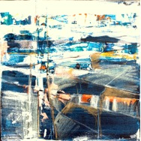

Barbara Gertitschke Vita

- nasce a Weilburg/Land Assia - Germania
- studio dell’insegnamento d’arte
- Insegnante d’arte presso il Goethe-Gymnasium Bensheim (Assia)
- Soggiorni di studio in Australia, Nuova Zelanda, Indonesia
- inizio dell’amicizia e collaborazione con Erich Stahl, incisore in rame, Zwingenberg
- seconda residenza in Inghilterra
- Barbara Gertitschke diventa artista libera

Partecipazioni a mostre
Francoforte, Tetbury (Inghilterra, gemellata con Zwingenberg), Darmstadt, Rüsselsheim, Wiesbaden, Beaune (Francia), Kronberg, Swidnica (Polonia),
Partecipazione a simposi
Membra in diversi gruppi di artisti

Mostre singole

- Aarau (Svizzera) Progetto arte e chiesa
2010 München – Wörthsee
2009 Bensheim Galleria del municipio
2009 Neckarsteinach Galleria del municipio
2008 Bensheim Cassa di Risparmio Bensheim
2008 Bensheim Progetto arte e chiesa
2005 Regensburg Castello “Thiergarten”
2003 Lorsch Convento patrimonio dell’umanità
2001 Inghilterra Margate Council Gallery

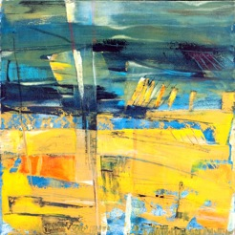

Come lavora Barbara Gertitschke

Barbara Gertitschke gioca con il colore e dà corsa libera alla sua fantasia e creatività. Usa il pennello, gratta, stucca, sovradipinge, disegna, inserisce pezzi ritrovati, frammenti di parole e frasi, produce vedute, lascia tracce, pone enigmi e contemporaneamente aiuta alla loro decifrazione.

(Bergsträßer Anzeiger, 7 novembre 2011)

tecniche preferite:

Dipingere in acrile

Disegni

Grafica stampa

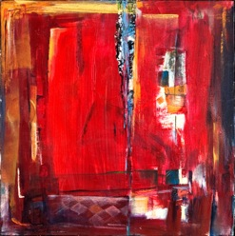

La mostra a Brisighella

iCons

Mostra d’Arte

Inaugurazione:

Domenica 1 aprile 2012 ore 16:00 Galleria del Comune (a fianco del Municipio, via Naldi)

Apertura : 10:00 – 12:00 e 16:00 – 19:00
Sabato e domenica anche 20:30 – 22:30

Durata: dal 1 al 14 aprile 2012

Contatto (in lingua tedesca, italiana, inglese):

Barbara Gertitschke
Am Rehberg 4 D- 64625 Bensheim
Tel.: 00496251-789260
mail: gertitschkeart@gmx.de

